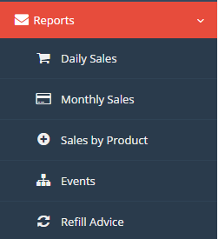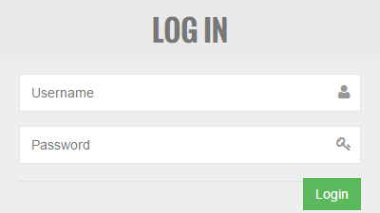

1.Vendingweb.eu Login

2.Reports

De optie Reports bevat 5 functionaliteiten namelijk: Daily Sales, Monthly Sales, Sales by Product, Events en Refill Advice.

2.1

**Handleiding Vendingweb.eu**

1.2

Log vervolgens in met uw gebruikersnaam en wachtwoord

1.1

Ga in uw browser naar www.vendingweb.eu

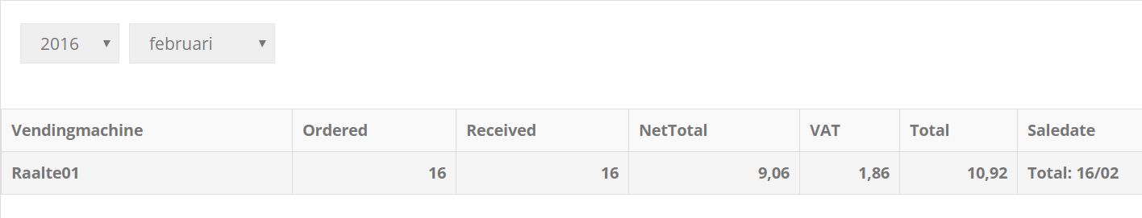

1

2

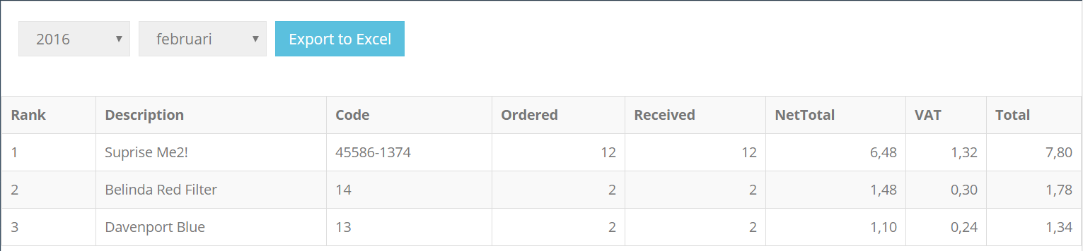

1

2

3

1. Selecteer het jaar
2. Selecteer de maand
3. Export de weergegeven data naar Excel

2.4

Sales by product

Monthly Sales overzicht

2.3

1. Selecteer het jaar
2. Selecteer de maand
3. Geef het totaal aantal transacties weer
4. Alleen afgeronde transacties weergeven
5. Geef de start- en einddatum aan van het overzicht
6. Export de weergegeven data naar Excel

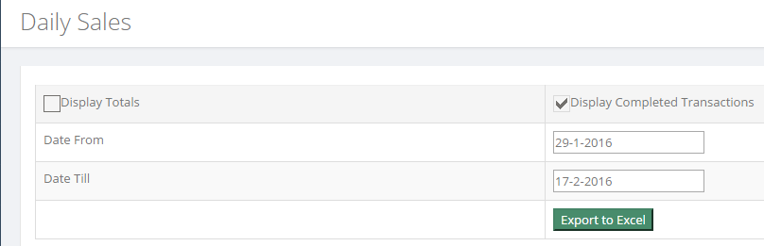

3

2

4

1

Daily Sales overzicht

2.2

Events

2.5

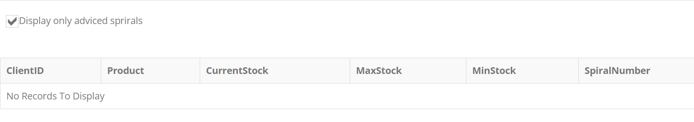 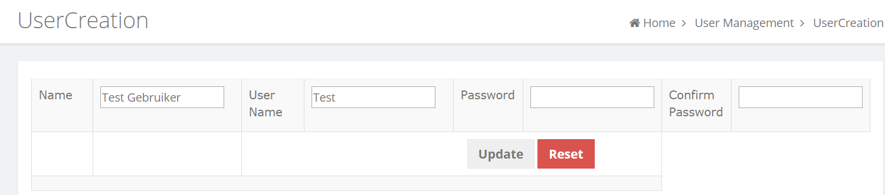

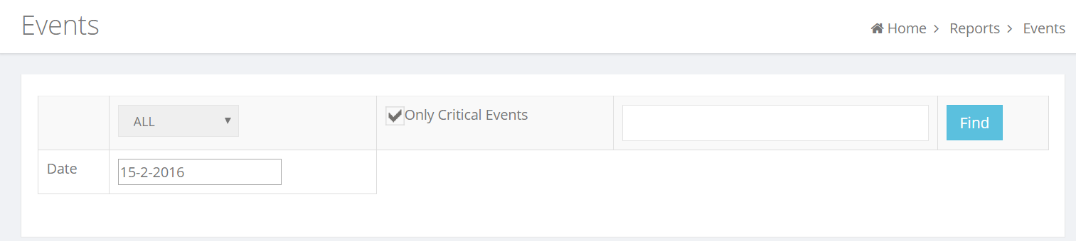

1

2

3

4

Refill Advice

2.6

1. Selecteer eventueel een specifieke bron
2. Bij het aanvinken van deze optie worden er alleen kritieke events weergegeven in het overzicht
3. Zoeken op specifieke events
4. Selecteer de datum

3.User Management

3.1

User Creation – Nieuwe gebruiker

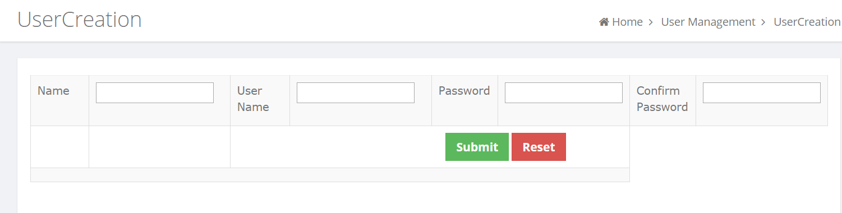

1

2

3

4

5

5

1. Vul de volledige naam in van de gebruiker
2. Vul een User Name is waarmee de gebruiker zal inloggen
3. Vul het wachtwoord in
4. Vul ter controle nogmaals het wachtwoord in
5. Maak de gebruiker aan door op de knop Submit te klikken
6. Door op de Reset knop te klikken worden alle invoervelden leeg gemaakt

3.2.

User Creation – Aanpassen gebruiker



1

2

1. De aangepaste gebruikersgegevens worden opgeslagen nadat er op de knop Update wordt geklikt.

3

1. Aanpassen gebruiker
2. Verwijderen gebruiker

Role Creation

3.3.

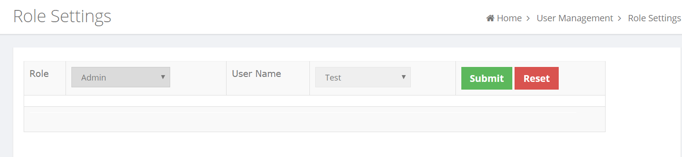

4

3

2

1

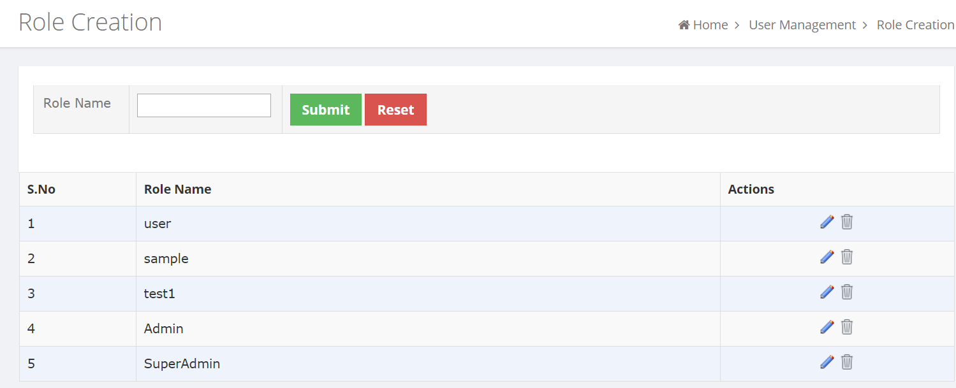

2

3

1

4

5

1. Selecteer een rol
2. Selecteer een gebruiker
3. Door op de knop Submit te klikken koppel je de rol aan de geselecteerde gebruiker
4. Klik op Reset om beide velden leeg te maken

Role Settings

1. Voer de naam van de rol in
2. Klik op Submit om de rol toe te voegen
3. Klik op Reset om het invoerveld leeg te maken
4. Aanpassen rol
5. Verwijderen rol

3.4.

Customer Settings

3.5.

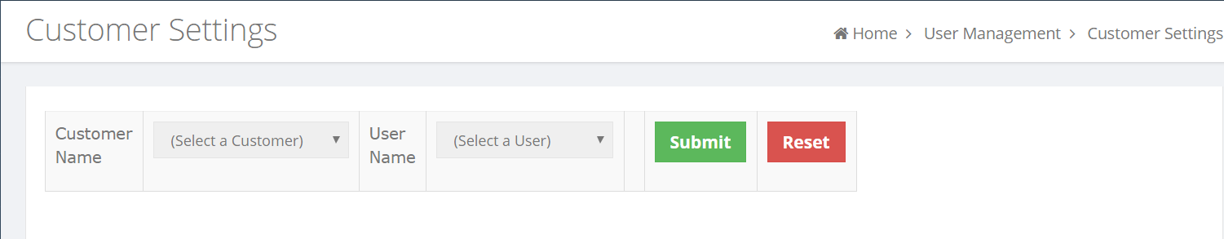

1. Selecteer een klantnaam
2. Selecteer een gebruiker
3. Door op de knop Submit te klikken wijs je de klant toe aan de geselecteerde gebruiker
4. Klik op Reset om beide velden leeg te maken

4

3

2

1

3.66.

Machine Settings

1

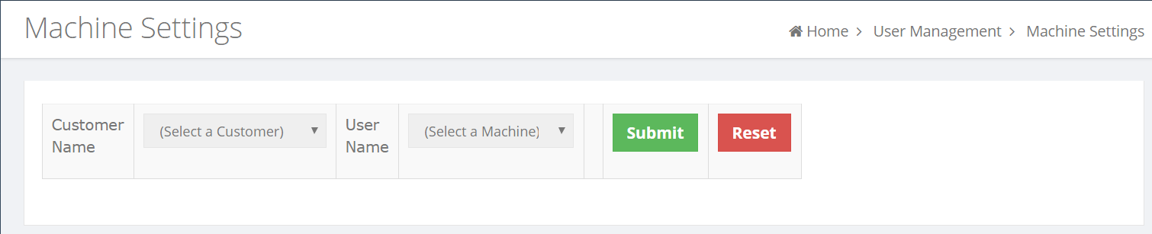

1

2

3

4

1. Selecteer een klantnaam
2. Selecteer een gebruiker

3.76.

Customers

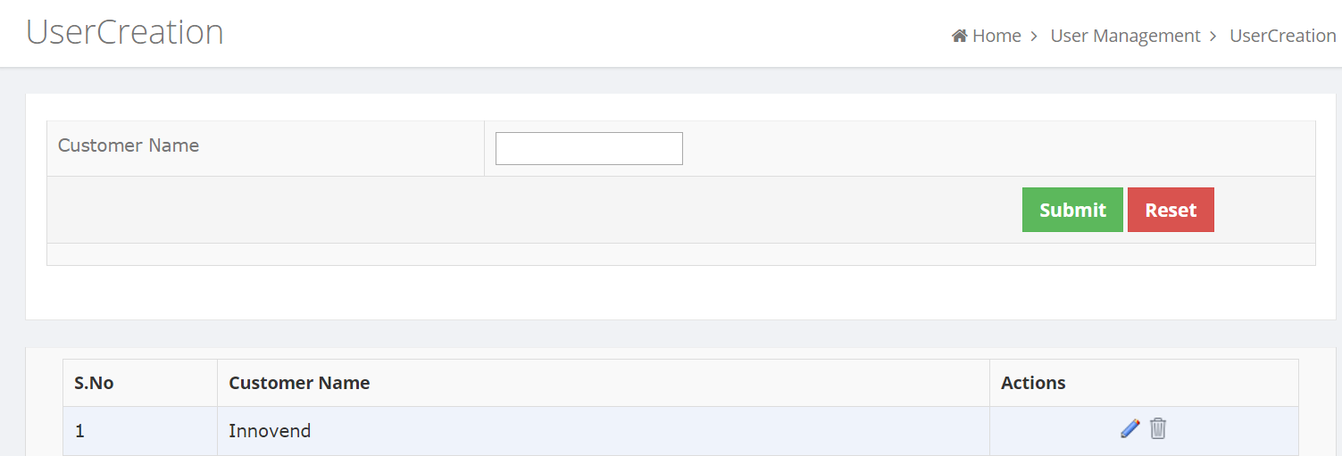

1

2

3

1. Voer de gewenste klantnaam in
2. Door op de knop Submit te klikken wordt de klant toegevoegd
3. Door op de knop reset te klikken wordt het invoerveld leeg gemaakt
4. Aanpassen of verwijderen klantnaam



4.Machines

Machines

4.1

1. 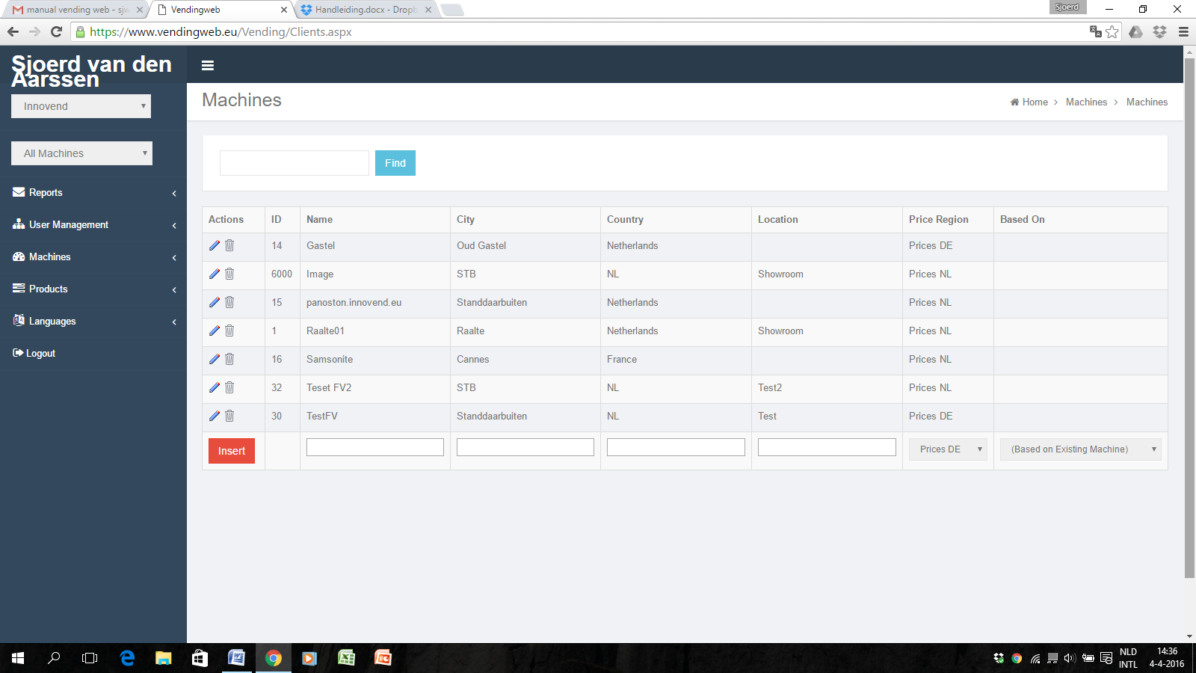De zoekbalk maakt het mogelijk om een specifieke machine uit de lijst met machines op te zoeken en weer te geven.

2

3

1

1. Hier is het overzicht van de verschillende machines weergegeven. In de kolom Actions kunnen de gegevens van een machine gewijzigd worden, of kan een machine uit Vending Web verwijderd worden. De kolom ID geeft het identificatienummer weer van de machine. De kolom naam geeft de door u ingevoerde naam voor een bepaalde machine weer. City geeft de locatie van de machine weer. Country toont het land waarin de machine geplaatst is. In de kolom Location wordt de locatie van de machine verder gespecificeerd. In de kolom Price Region kan een prijsregio toegevoegd worden aan een machine. De kolom Based On toont de machine waarop de machine in de rij gebaseerd is.
2. In de invoerbalken onderaan het machine-overzicht kan een nieuwe machine toegevoegd worden.

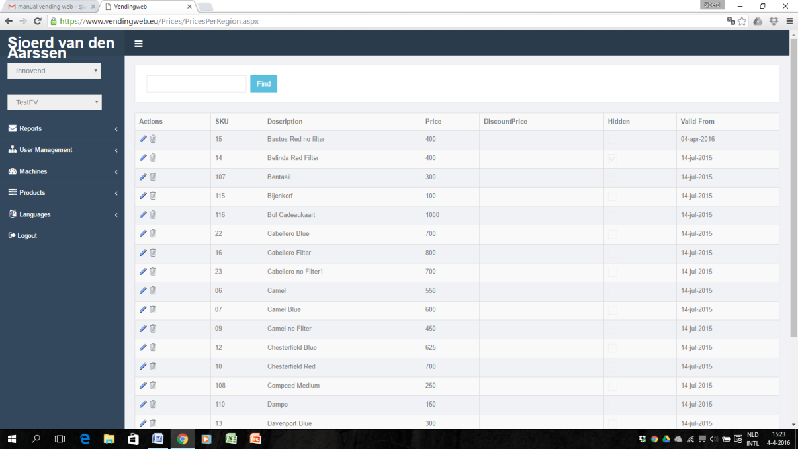

4.2

2

1

Prices

1. De zoekbalk maakt het mogelijk om specifieke producten aanwezig in de machine op te zoeken.
2. In het overzicht worden de aanwezige producten in de vending machine getoond. De kolom Actions maakt het mogelijk om de instellingen voor een product te bewerken of een product te verwijderen. In de kolom SKU wordt weergegeven hoeveel verschillende producten er in de machine aanwezig zijn. De kolom Description toont de productbeschrijving. In de kolom Price wordt de prijs van het product weergegeven. Indien van toepassing kan in de kolom DiscountPrice een gereduceerde prijs toegevoegd worden. De kolom Hidden geeft aan of de prijs van het product op het scherm van de automaat getoond wordt. In de kolom Valid From is de datum zichtbaar, waarop de prijsverandering is ingevoerd. Het is tevens mogelijk om een datum in de toekomst op te geven, zodat de prijs op deze gewenste toekomstige datum wordt gewijzigd.

1

GUI Layout

4.3

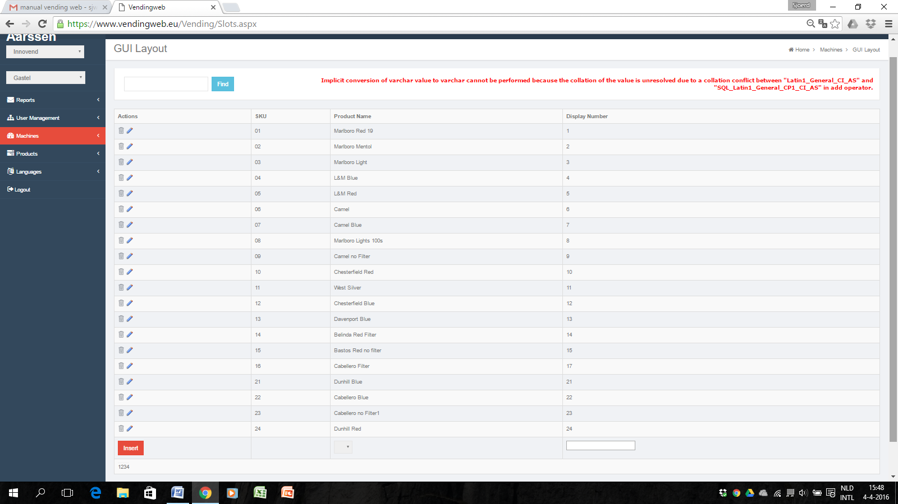

1. Het overzicht in dit venster toont de producten die worden weergegeven in de Graphic User Interface (GUI). In de kolom Actions kunnen de instellingen bewerkt worden, of een product verwijderd worden. De kolom SKU toont hoeveel producten er aanwezig zijn. In de kolom Product Name is de naam van het product weergegeven. De kolom Display Number toont op welke plaats in de GUI het product wordt getoond.

2

1. Onderaan het overzicht kunnen nieuwe producten aan de GUI toegevoegd worden.

Machine Layout

4.4

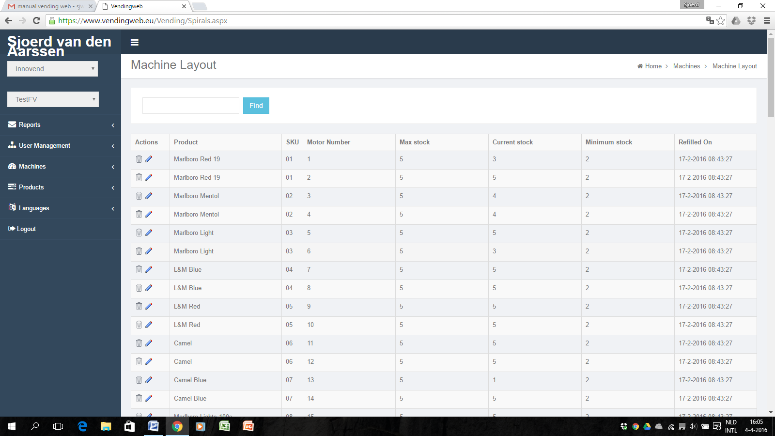

In het venster machine layout kan de indeling van de machine bepaald worden. In de kolom Actions kunnen de specificaties van een bepaald product gewijzigd worden, of het product verwijderd worden. In de kolom product zijn de producten weergegeven die in de machine aanwezig zijn. De kolom SKU geeft het aantal producten aan. Motor Number geeft aan welke motor in de machine de uitgifte van het product regelt. Ook kan de maximale, huidige en minimale voorraad van het product afgelezen worden in dit venster onder de koppen Maximum-, Current- en Minimum Stock. In de laatste kolom wordt weergegeven op welke datum het product voor het laatst bijgevuld is.

Languages

4.5

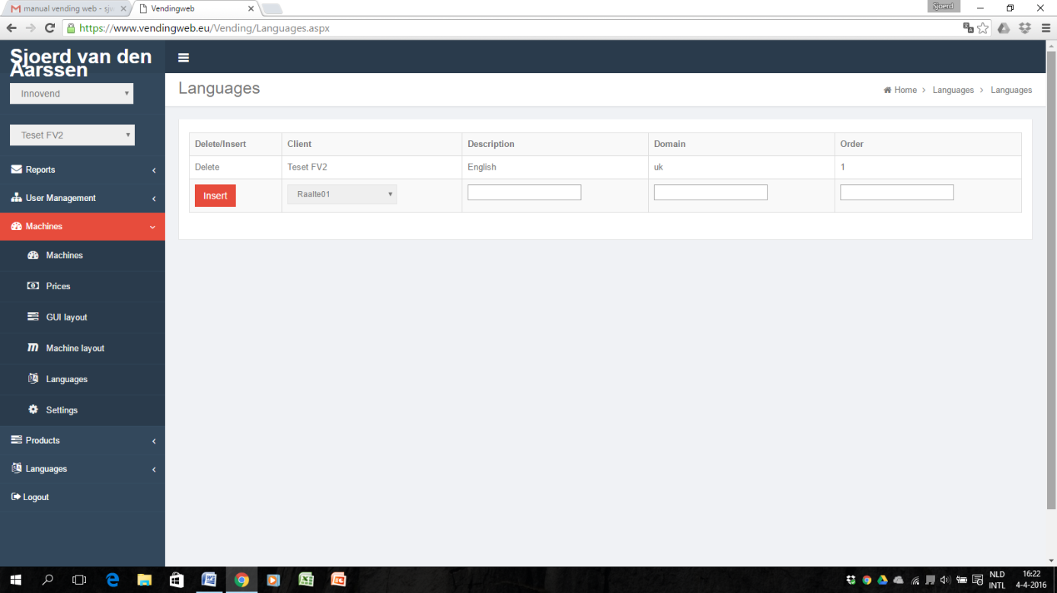In het venster Languages kunnen talen worden toegevoegd om weer te geven in de GUI. De kolom Delete/Insert stelt u in staat om een taal toe te voegen of te verwijderen. In de kolom Client is de machine weergegeven waarop de taal instellingen van toepassing zijn. In de kolom Description is de taal weergegeven waarin de producten worden weergegeven in de GUI. De kolom Domain toont het domein waaruit de taal afkomstig is. In de kolom is weergegeven in welke volgorde de talen worden getoond op de interface.

Products

5.1

5. Products

1. De zoekbalk kan gebruikt worden om een specifiek product te selecteren in dit menu
2. 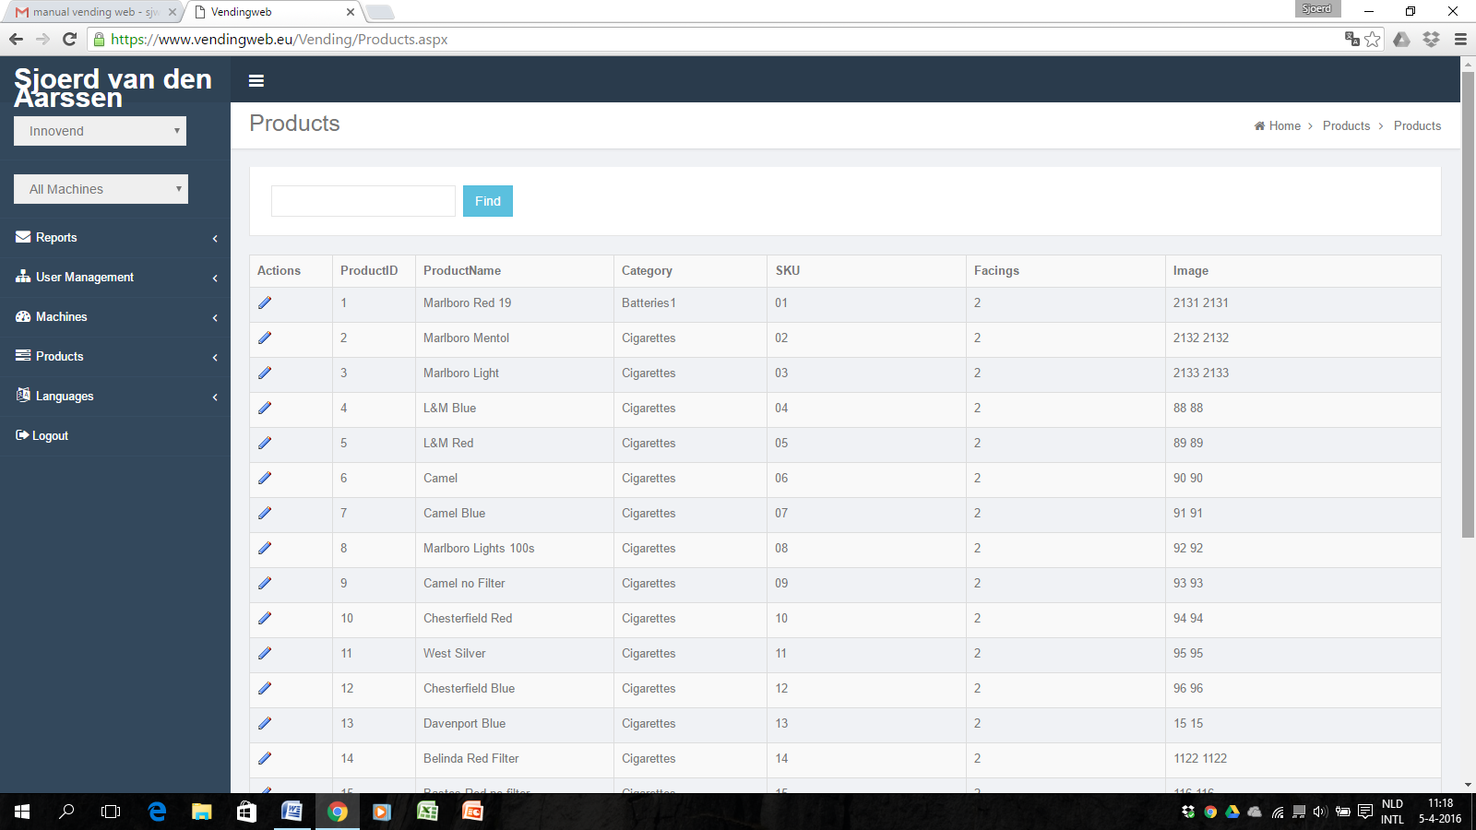Het overzicht geeft in de kolom actions de mogelijkheid om de instellingen voor een product te wijzigen, door te klikken op het “potloodje”. In de kolom ProductID is het identificatienummer van het bijbehorende product weergegeven. De kolom ProductName laat de naam van het product zien. Aan de kolom Category kan de categorie waartoe het product behoort worden afgelezen. De kolom SKU laat het aantal verschillende producten zien. Het aantal facings behorend aan het product wordt in de kolom Facings getoond. De kolom Image laat zien welke afbeelding wordt getoond op de GUI voor het product. Door hierop te klikken opent een pop-up waarop de afbeelding te zien is.

2

1

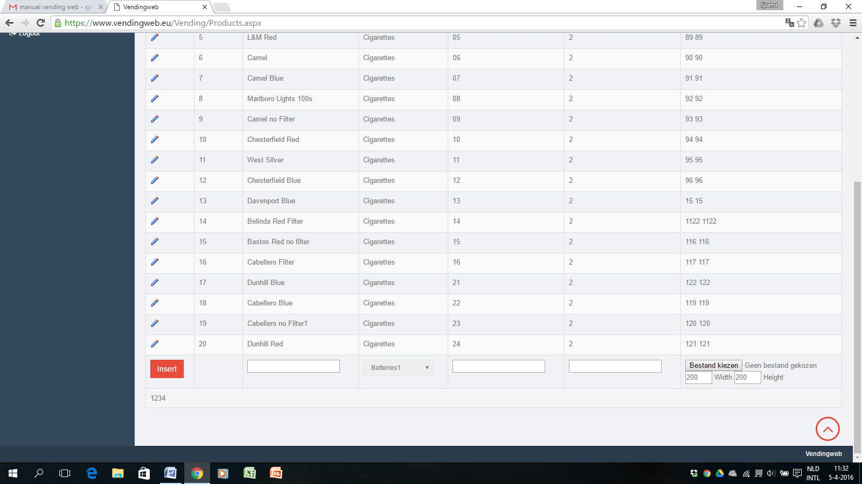

3

1. Onderaan het overzicht kunnen producten worden toegevoegd. De naam, categorie, het hoeveelste product het is(SKU), de Facings en de afbeelding kan in bijbehorende kolommen worden ingevoerd. Door op Insert te klikken wordt het product toegevoegd.

Categories

5.2

In het Categories overzicht is het mogelijk via de kolom Actions de instellingen voor een categorie te bewerken door te klikken op het “potloodje.” De kolom CategoryID geeft het identificatienummer weer van de bijbehorende categorie. De naam van een categorie kan worden afgelezen in de kolom categoryName. De bijbehorende code staat in de kolom CategoryCode weergegeven. Door te klikken op het cijfer weergegeven in de kolom Image wordt de afbeelding welke de categorie representeert weergegeven.

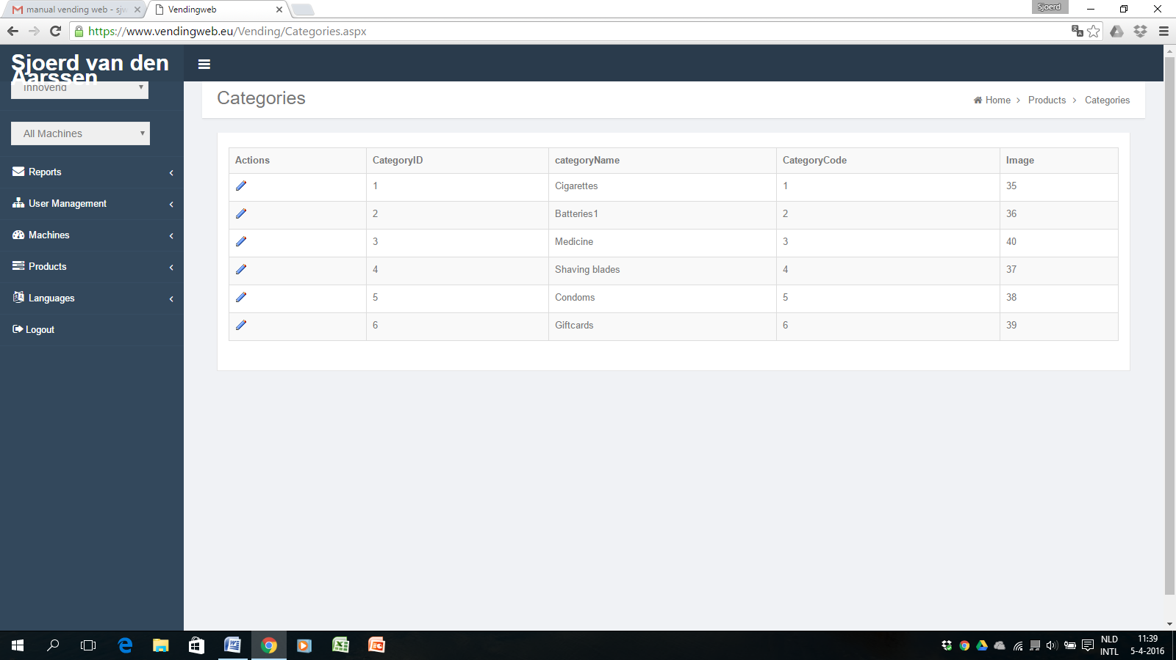

Filters

5.3

1. 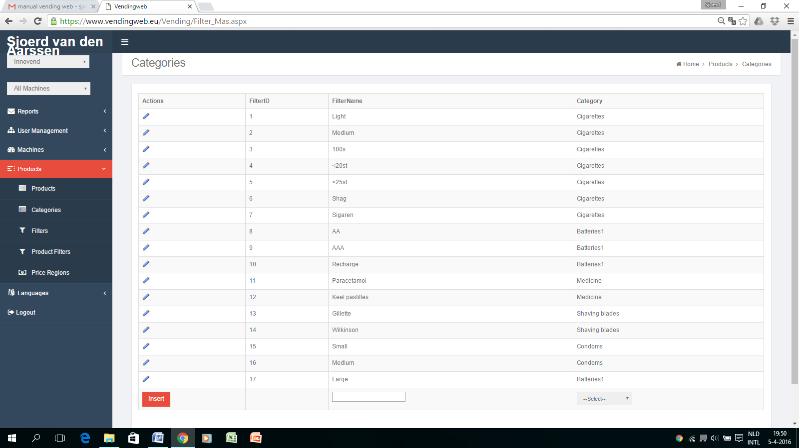In het overzicht Filters kunt u de filters waarmee klanten sneller het gewenste product kunnen vinden beheren. In de kolom Actions is het mogelijk de instellingen voor filters te wijzigen. In de kolom FilterID is het identificatienummer van het filter weergegeven. De kolom Filtername toont de naam van het filter. De categorie waartoe het filter behoort is weergegeven in de laatste kolom: Category.

2

1

1. Om een filter toe te voegen kunt u onderaan het overzicht een naam aan het filter en de bijbehorende categorie toewijzen. Door vervolgens op Insert te klikken voegt u het filter toe.

Product filters

5.4

1. In het overzicht Product filters zijn de producten die gekoppeld zijn aan een bepaald filter weergegeven. De kolom actions maakt het mogelijk een filter van product te wijzigen of verwijderen. Het filter waaraan een product toegewezen vond is te vinden in de kolom Filters. De kolom Products toont het product dat gekoppeld is aan het filter.
2. 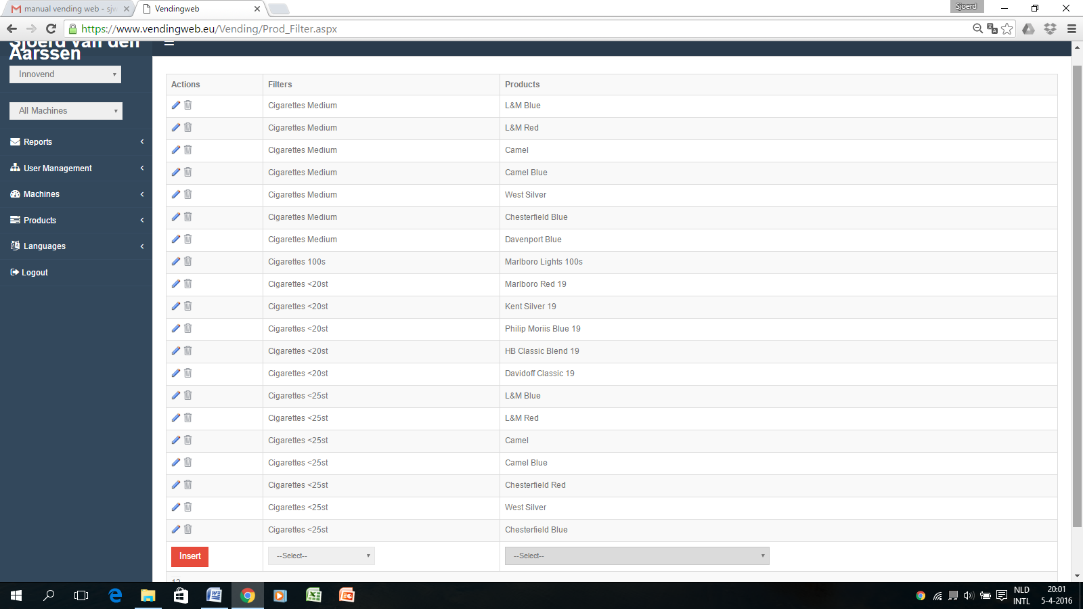Onderaan het overzicht is het mogelijk om een product aan een filter te koppelen door het filter en het product dat u daaraan wil koppelen te selecteren en vervolgens op Insert te klikken.

1

5.5

2

Price Regions

1. 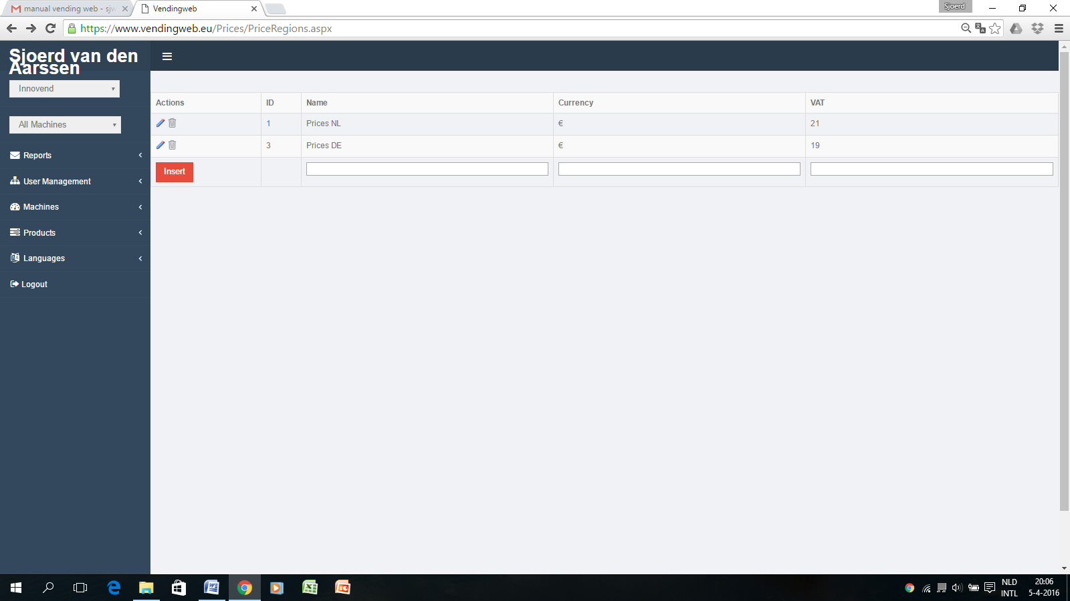Het overzicht Price Regions toont de verschillende prijs regio’s die op de automaten toegepast kan worden. Door op de icoontjes in de kolom Actions te drukken kunt u een prijsregio bewerken of verwijderen. De kolom ID toont het identificatienummer gekoppeld aan de prijsregio. De naam die aan de prijs regio wordt gegeven kunt u vinden in de kolom Name en de bijbehorende munteenheid is te vinden in de kolom Currency. De kolom VAT toont het belastingtarief geheven over de producten in de regio.

2

1

1. Onderaan het overzicht kunt u regio’s toevoegen door de naam, munteenheid en VAT toe te voegen, en vervolgens op Insert te klikken.

Definitions

6.1

6. Languages

1. In het overzicht Definitions zijn de talen weergegeven welke op de automaat getoond worden. In de eerste kolom kan een taal verwijderd worden door op het prullenbakje te klikken. In de kolom Description zijn de talen die op de machine beschikbaar zijn weergegeven. De beschrijving van het domein wat bij de taal hoort, staat in de kolom daarnaast weergegeven. De volgorde waarin de talen weergegeven worden is in de kolom Order weergegeven.
2. Om een taal toe te voegen kunt u in bijbehorende kolommen de beschrijving, het domein en de volgorde waarin deze getoond wordt, invullen onderaan het overzicht. Door vervolgens op Insert te klikken voegt u vervolgens de taal toe.

1

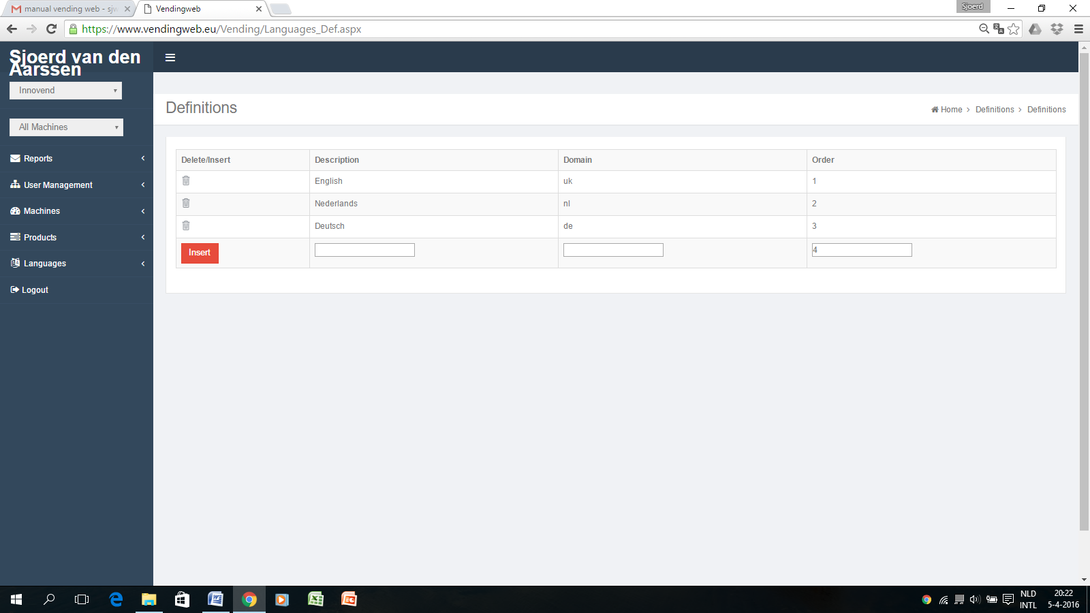

2

6.2

GUI

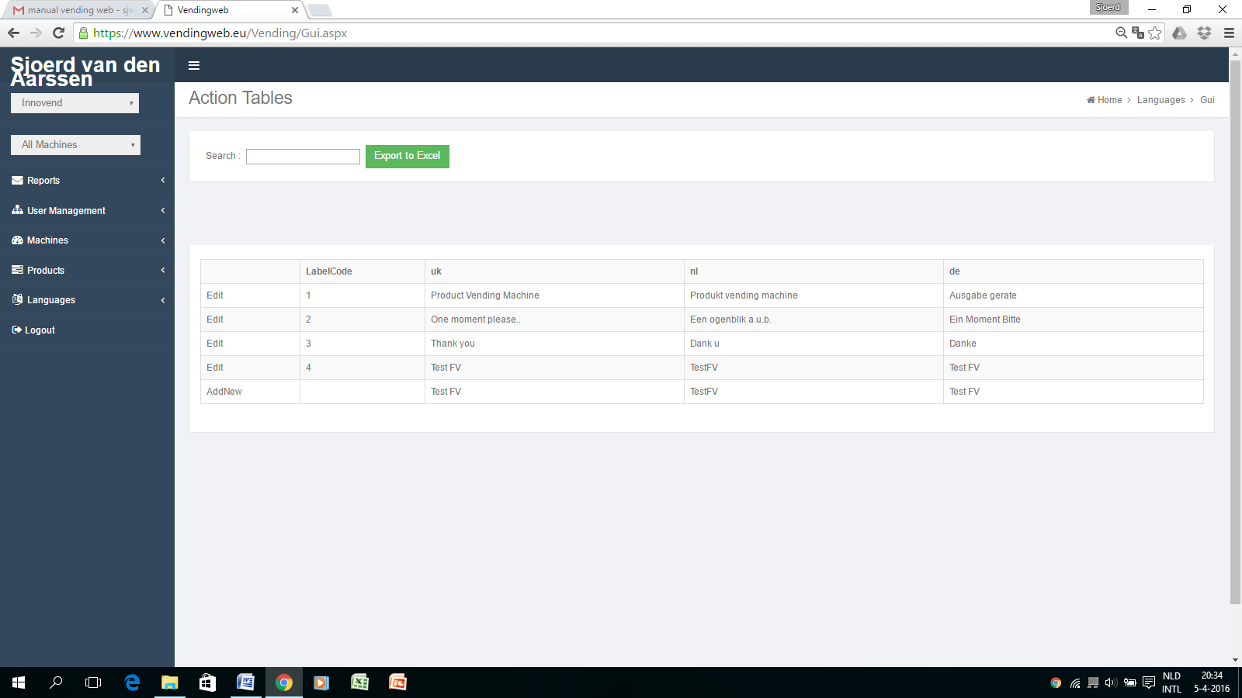In het overzicht GUI zijn de standaard teksten weergegeven die op de Graphic User Interface worden getoond (GUI). De vertalingen van deze zijn per domein weergegeven. In de eerste kolom zonder titel is het mogelijk deze vertaling aan te passen of onderaan het menu een toevoeging van een domein toe te voegen. De kolom Label/Code toont de code gekoppeld aan de boodschap getoond op de machine. In de kolommen daarop volgend worden de vertalingen in de verschillende domeinen getoond.

Products translations

6.3

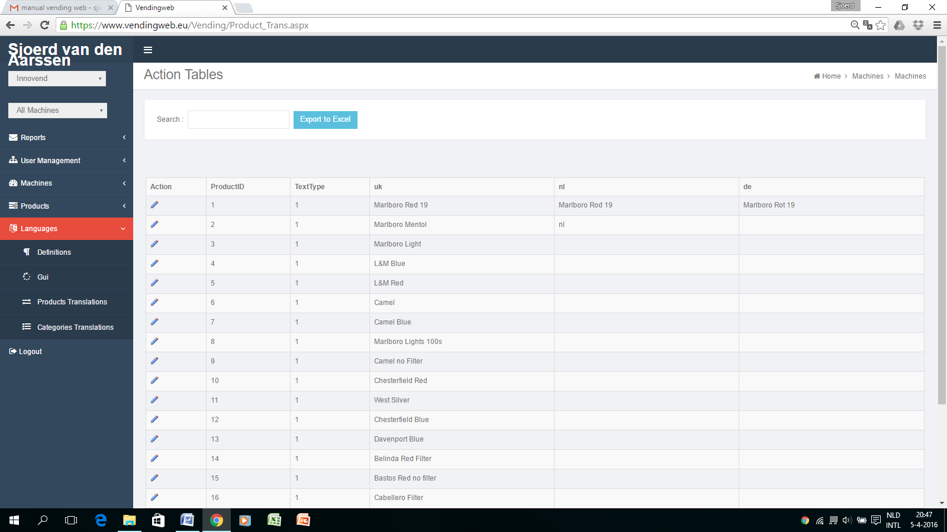In dit menu kunt u vertalingen toevoegen voor de verschillende producten die u in uw machine wenst te verkopen. Door op het potloodje te klikken in de kolom Actions kunt u vertalingen bewerken of toevoegen. Het bijbehorende identificatienummer staat in de kolom ProductID weergegeven. De kolom TextType toont het tekst type dat op de machine getoond wordt. De vertalingen in de verschillende domeinen zijn weergegeven in de bijbehorende kolommen.

Categories translations

6.4

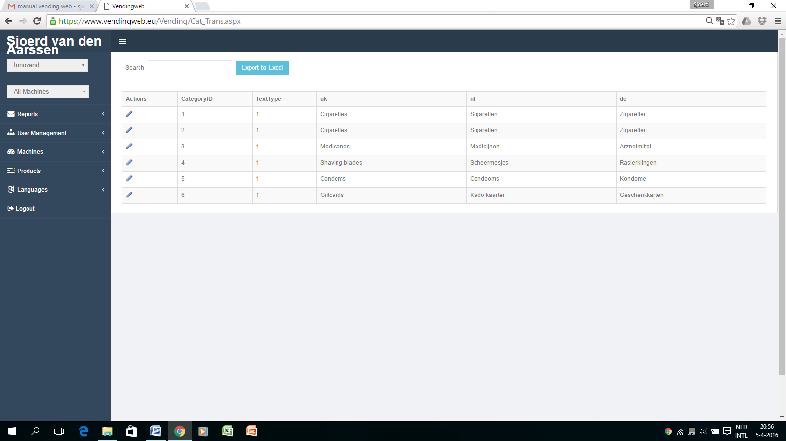In dit venster zijn de vertalingen van de categorieën die op de machine getoond worden weergegeven. Door op het potloodje in de kolom Actions te klikken is het mogelijk de vertalingen van de categorieën te wijzigen. Het identificatienummer van de categorie is weergegeven in de kolom CategoryID. Het type tekst vindt u in de kolom TextType. In de overige kolommen zijn de vertalingen van de verschillende categorieën getoond.

7. Logout

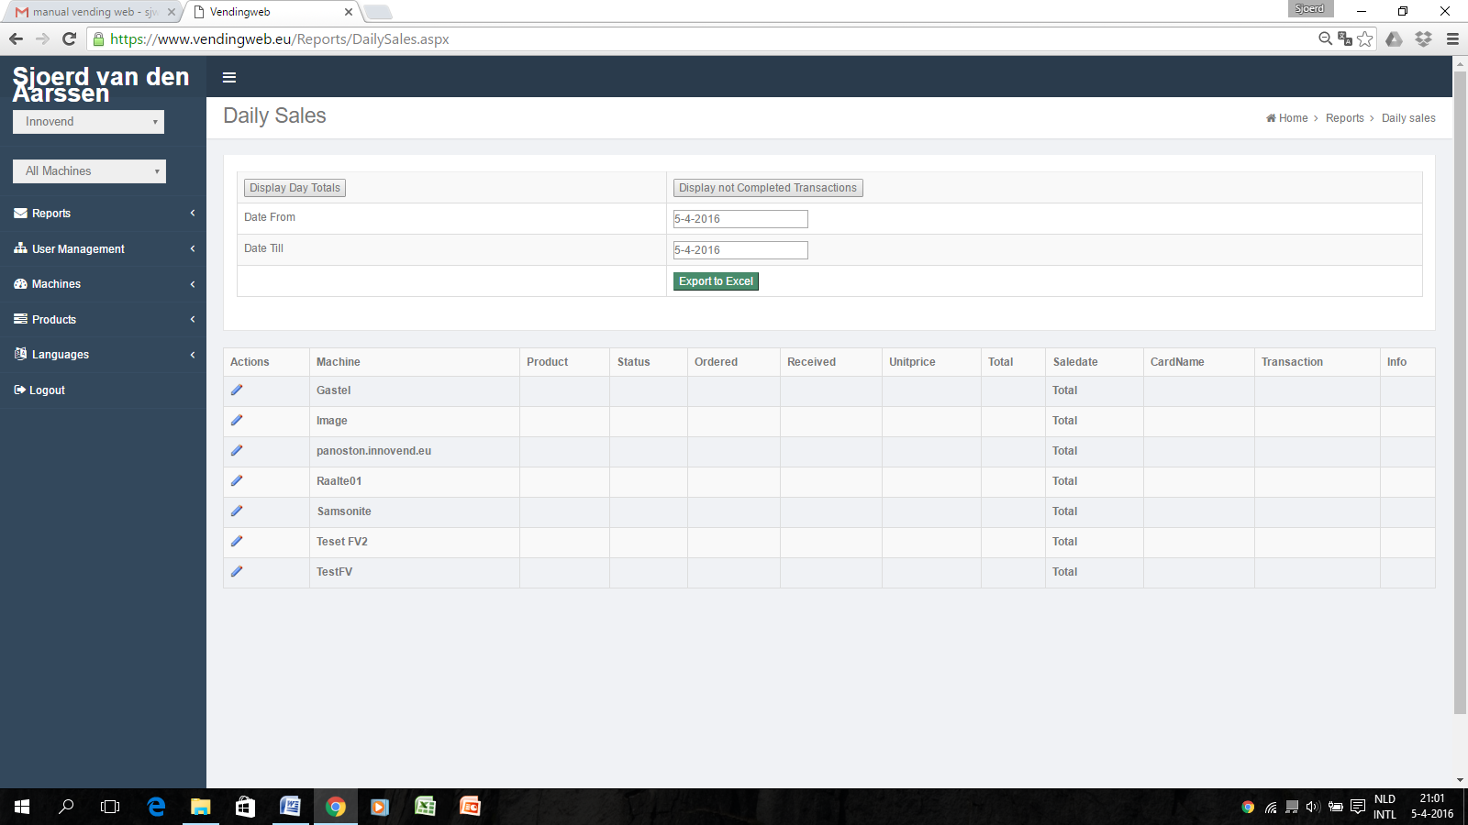

Om Vending Web te verlaten klikt u in het menu aan de linkerzijde van uw scherm op Logout. U logt uit Vending Web en keert terug naar de LOG IN pagina.